Nama : Muhammad Huda Fatoni

NIM : L200170062

Kelas : C

Modul 7

Percobaan

Mengetik nilai data sesuai di modul

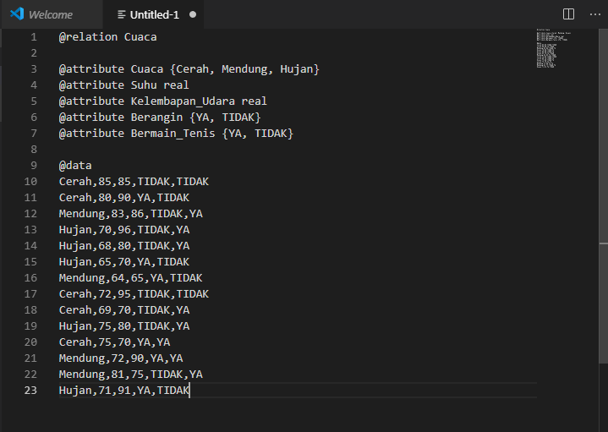

Simpan file dengan nama Cuaca.arff

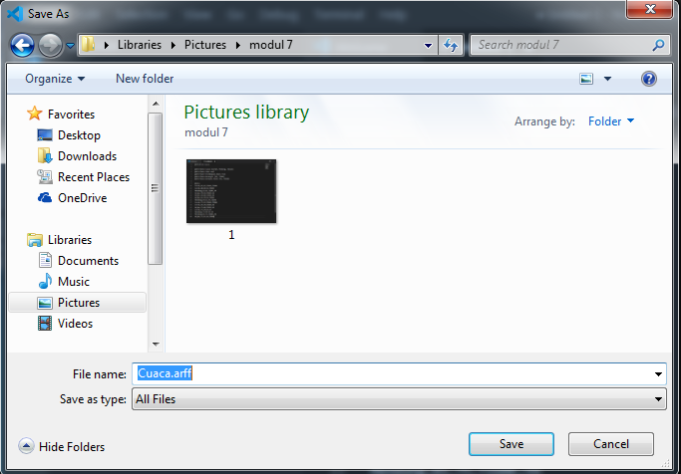

Membuka file Cuaca.arff dengan WEKA

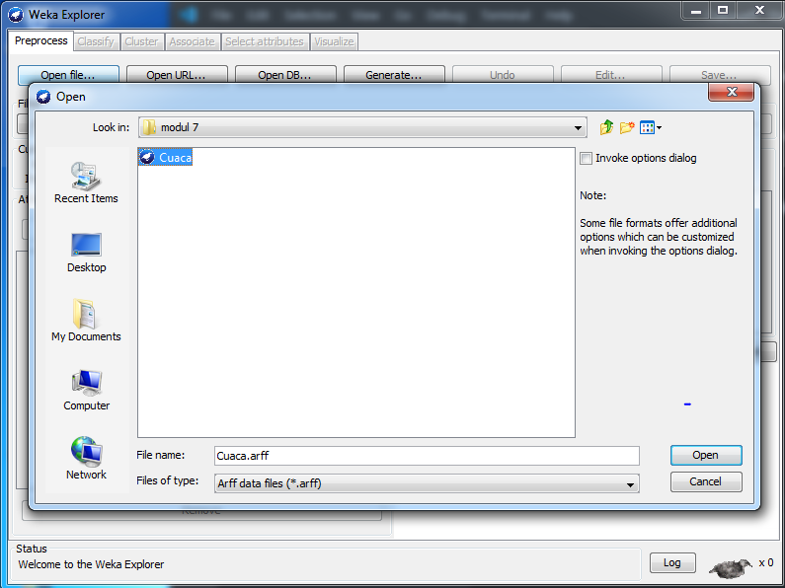

Dalam Weka Explorer akan tampak grafik statistik masing-masing atribut pada table Cuaca

